江苏省宿迁市2022年中考数学试卷
姓名：__________ 班级：__________考号：__________
题号 |  | 一 |  | 二 | 三 | 总分
评分
阅卷人 |  |  | 一、单选题(共8题；共16分)
得分
1．（2分）-2的绝对值是（ ）
A．2 B．$\frac{1}{2}$ C．$−\frac{1}{2}$ D．-3
2．（2分）下列运算正确的是（ ）
A．$2m−m=1$ B．$m^{2}·m^{3}=a^{6}$ C．${(mn)}^{2}=m^{2}n^{2}$ D．${(m^{3})}^{2}=m^{5}$
3．（2分）如图，AB∥ED，若∠1=70°，则∠2的度数是（ ）
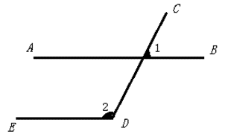
A．70° B．80° C．100° D．110°
4．（2分）下列展开图中，是正方体展开图的是（ ）
A．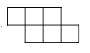 B．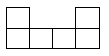
C．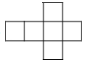 D．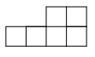
5．（2分）若等腰三角形的两边长分别是3cm和5cm，则这个等腰三角形的周长是（ ）
A．8cm B．13cm C．8cm或13cm D．11cm或13cm
6．（2分）
我国古代《算法统宗》里有这样一首诗：“我问开店李三公，众客都来到店中，一房七客多七客，一房九客一房空.”诗中后面两句的意思是：如果一间客房住7人，那么有7人无房可住；如果一间客房住9人，那么就空出一间客房，若设该店有客房x间，房客y人，则列出关于x、y的二元一次方程组正确的是（ ）
A．$\left\{\begin{aligned}7x−7=y \\ 9(x−1)=y\end{aligned}\right.$ B．$\left\{\begin{aligned}7x+7=y \\ 9(x−1)=y\end{aligned}\right.$
C．$\left\{\begin{aligned}7x+7=y \\ 9x−1=y\end{aligned}\right.$ D．$\left\{\begin{aligned}7x−7=y \\ 9x−1=y\end{aligned}\right.$
7．（2分）如果 $x<y$ ，那么下列不等式正确的是（ ）
A．$2x<2y$ B．$−2x<−2y$ C．$x−1>y−1$ D．$x+1>y+1$
8．（2分）如图，点A在反比例函数$y=\frac{2}{x}(x>0)$的图象上，以$OA$为一边作等腰直角三角形$OAB$，其中∠$OAB$=90°，$AO=AB$，则线段$OB$长的最小值是（ ）
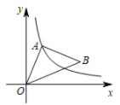
A．1 B．$\sqrt{2}$ C．$2\sqrt{2}$ D．4
阅卷人 |  | 二、填空题(共10题；共10分)
得分 |  | 二、填空题(共10题；共10分)
9．（1分）分解因式：3a²﹣12= ．
10．（1分）2022年5月，国家林业和草原局湿地管理司在第二季度侧行发布会上表示，到“十四五”末，我国力争将湿地保护率提高到55%，其中修复红树林146200亩，请将146200用科学记数法表示是 .
11．（1分）已知一组数据：4，5，5，6，5，4，7，8，则这组数据的众数是 .
12．（1分）满足$\sqrt{11}≥k$的最大整数$k$是 .
13．（1分）若关于$x$的一元二次方程$x^{2}−2x+k=0$有实数根，则实数k的取值范围是 .
14．（1分）将半径为6cm，圆心角是120°的扇形围成一个圆锥的侧面，则这个圆锥底面圆的半径为 cm.
15．（1分）按规律排列的单项式：$x$，$−x^{3}$，$x^{5}$，$−x^{7}$，$x^{9}$，…，则第20个单项式是 .
16．（1分）
甲、乙两位同学各给出某函数的一个特征，甲：“函数值y随自变量x增大而减小”；乙：“函数图象经过点(0，2)”，请你写出一个同时满足这两个特征的函数，其表达式是 .
17．（1分）如图，在正六边形ABCDEF中，AB=6，点M在边AF上，且AM=2.若经过点M的直线l将正六边形面积平分，则直线l被正六边形所截的线段长是 .
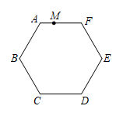
18．（1分）如图，在矩形$ABCD$中，$AB$=6，$BC$=8，点$M$、$N$分别是边$AD$、$BC$的中点，某一时刻，动点$E$从点$M$出发，沿$MA$方向以每秒2个单位长度的速度向点$A$匀速运动；同时，动点$F$从点$N$出发，沿$NC$方向以每秒1个单位长度的速度向点$C$匀速运动，其中一点运动到矩形顶点时，两点同时停止运动，连接$EF$，过点$B$作$EF$的垂线，垂足为$H$.在这一运动过程中，点$H$所经过的路径长是 .
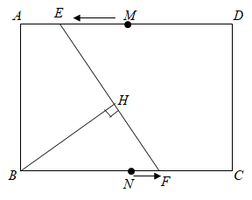
阅卷人 |  | 三、解答题(共10题；共80分)
得分 |  | 三、解答题(共10题；共80分)
19．（5分）计算：${(\frac{1}{2})}^{−1}+\sqrt{12}−$4$sin60$°.
20．（5分）解方程： $\frac{2x}{x−2}=1+\frac{1}{x−2}$ ．
21．（5分）如图，在平行四边形ABCD中，点E、F分别是AD、BC的中点．求证：AF=CE．
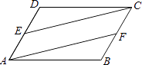
22．（12分）为了解某校九年级学生开展“综合与实践”活动的情况，抽样调查了该校$m$名九年级学生上学期参加“综合与实践”活动的天数，并根据调查所得的数据绘制了如下尚不完整的两幅统计图.根据图表信息，解答下列问题：
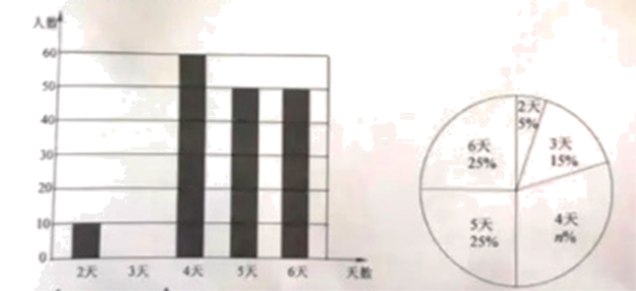
（1）（2分）$m=$ ，$n=$ ；
（2）（5分）补全条形统计图；
（3）（5分）根据抽样调查的结果，请你估计该校九年级2000名学生中上学期参加“综合与实践”活动4天及以上的人数.
23．（6分）从甲、乙、丙、丁4名学生中选2名学生参加一次乒乓球单打比赛，求下列事件发生的概率.
（1）（1分）甲一定参加比赛，再从其余3名学生中任意选取1名，恰好选中丙的概率是 ；
（2）（5分）任意选取2名学生参加比赛，求一定有乙的概率.（用树状图或列表的方法求解）.
24．（5分）如图，某学习小组在教学楼$AB$的顶部观测信号塔$CD$底部的俯角为30°，信号塔顶部的仰角为45°.已知教学楼$AB$的高度为20m，求信号塔的高度（计算结果保冒根号）.
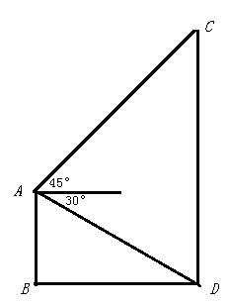
25．（10分）如图，在△ABC中，∠ABC =45°，AB=AC，以AB为直径的⊙O与边BC交于点D.
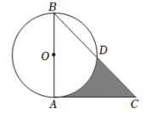
（1）（5分）判断直线$AC$与⊙$O$的位置关系，并说明理由；
（2）（5分）若$AB=4$，求图中阴影部分的面积.
26．（7分）某单位准备购买文化用品，现有甲、乙两家超市进行促销活动，该文化用品两家超市的标价均为10元/件，甲超市一次性购买金额不超过400元的不优惠，超过400元的部分按标价的6折售卖；乙超市全部按标价的8折售卖.
（1）（2分）若该单位需要购买30件这种文化用品，则在甲超市的购物金额为 元；乙超市的购物金额为 元；
（2）（5分）假如你是该单位的采购员，你认为选择哪家超市支付的费用较少？
27．（10分）如图，在网格中，每个小正方形的边长均为1，每个小正方形的顶点称为格点，点$A$、$B$、$C$、$D$、$M$均为格点.
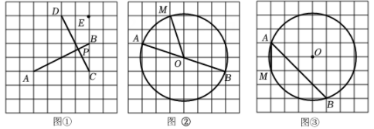
（1）（5分）【操作探究】在数学活动课上，佳佳同学在如图①的网格中，用无刻度的直尺画了两条互相垂直的线段$AB$、$CD$，相交于点$P$并给出部分说理过程，请你补充完整：
解：在网格中取格点$E$，构建两个直角三角形，分别是△ABC和△CDE.
在Rt△ABC中，$tan∠BAC=\frac{1}{2}$
在Rt△CDE中， ，
所以$tan∠BAC=tan∠DCE$.
所以∠$BAC$=∠$DCE$.
因为∠$ACP+$∠$DCE$ =∠$ACB$ =90°，
所以∠$ACP$ +∠$BAC$ =90°，
所以∠$APC$ =90°，
即$AB$⊥$CD$.
（2）（5分）【拓展应用】如图②是以格点$O$为圆心，$AB$为直径的圆，请你只用无刻度的直尺，在$\overset{⌢}{BM}$上找出一点P，使$\overset{⌢}{PM}=\overset{⌢}{AM}$，写出作法，并给出证明：
（3）（1分）【拓展应用】如图③是以格点$O$为圆心的圆，请你只用无刻度的直尺，在弦$AB$上找出一点P.使$AM^{2}$=$AP$·$AB$，写出作法，不用证明.
28．（15分）如图，二次函数$y=\frac{1}{2}x^{2}+bx+c$与$x$轴交于$O$ (0，0)，$A$ (4，0)两点，顶点为$C$，连接$OC$、$AC$，若点$B$是线段$OA$上一动点，连接$BC$，将$△ABC$沿$BC$折叠后，点$A$落在点$A^{′}$的位置，线段$A^{′}C$与$x$轴交于点$D$，且点$D$与$O$、$A$点不重合.
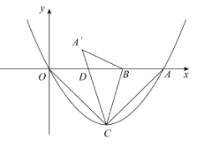
（1）（5分）求二次函数的表达式；
（2）（5分）①求证：$△OCD∽△A^{′}BD$；
②求$\frac{DB}{BA}的最小值$；
（3）（5分）当$S_{△OCD}=8S_{△A^{′}BD}$时，求直线$A^{′}B$与二次函数的交点横坐标.
答案解析部分
1．【答案】A
【解析】【解答】解：-2的绝对值是2.
故答案为：A.
【分析】根据负数的绝对值为其相反数，而只有符号不同的两个数互为相反数，据此进行解答.
2．【答案】C
【解析】【解答】解：$2m−m=m$， 故A不符合题意；
$m^{2}⋅m^{3}=m^{5}$， 故B不符合题意；
${(mn)}^{2}=m^{2}n^{2}$， 故C符合题意；
${(m^{3})}^{2}=m^{6}$， 故D不符合题意.
故答案为：C.
【分析】合并同类项法则：同类项的系数相加减，所得的结果作为系数，字母和字母的指数不变，据此判断A；同底数幂相乘，底数不变，指数相加，据此判断B；积的乘方，先对每一个因式分别进行乘方，然后将所得的幂相乘，据此判断C；幂的乘方，底数不变，指数相乘，据此判断D.
3．【答案】D
【解析】【解答】解：如图：
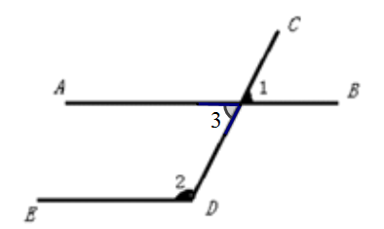
∵AB∥ED，
∴∠3+∠2=180°，
∵∠3=∠1，∠1=70°，
∴∠2=180°-∠3=180°-∠1=180°-70°=110°.
故答案为：D.
【分析】对图形进行角标注，根据平行线的性质可得∠3+∠2=180°，根据对顶角的性质可得∠3=∠1=70°，据此计算.
4．【答案】C
【解析】【解答】解：根据正方体展开图特点可得C答案可以围成正方体.
故答案为：C.
【分析】根据正方体的展开图的特征，11种情况中，“1﹣4﹣1型”6种，“2﹣3﹣1型”3种，“2﹣2﹣2型”1种，“3﹣3型”1种，再根据“一线不过四、田凹应弃之”，据此一一判断得出答案.
5．【答案】D
【解析】【解答】解：当3是腰时，
∵3＋3＞5，
∴3，3，5能组成三角形，
此时等腰三角形的周长为3＋3＋5＝11（cm），
当5是腰时，
∵3＋5＞5，
5，5，3能够组成三角形，
此时等腰三角形的周长为5＋5＋3＝13（cm），
则三角形的周长为11cm或13cm.
故答案为：D.
【分析】分腰长为3、腰长为5，利用等腰三角形的性质以及三角形的三边关系确定出三角形的三边长，据此不难求出周长.
6．【答案】B
【解析】【解答】解：设该店有客房x间，房客y人；
根据题意得：$\left\{\begin{aligned}7x+7=y \\ 9(x−1)=y\end{aligned}\right.$，
故答案为：B.
【分析】设该店有客房x间，房客y人， 根据一间客房住7人，那么有7人无房可住可得7x+7=y；根据一间客房住9人，那么就空出一间客房可得9(x-1)=y，联立可得方程组.
7．【答案】A
【解析】【解答】解：A、由x＜y可得： $2x<2y$ ，故此选项成立；
B、由x＜y可得： $−2x>−2y$ ，故此选项不成立；
C、由x＜y可得： $x−1<y−1$ ，故此选项不成立；
D、由x＜y可得： $x+1<y+1$ ，故此选项不成立.
故答案为：A.
【分析】根据不等式的性质:在不等式的两边都乘以同一个正数不等号的方向不变；在不等式的两边都乘以同一个负数不等号的方向改变；在不等式的两边都加上或减去同一个数，不等号的方向不变，对各选项分析判断后利用排除法求解.
8．【答案】C
【解析】【解答】解：如图，过A作AM⊥x轴，交y轴于M，过B作BD⊥x轴，垂足为D，交MA于H，
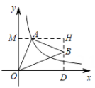
则$∠OMA=∠AHB=90°，$
$$∴∠MOA+∠MAO=90°，$$
$$∵AO=AB，AO⊥AB，$$
$$∴∠MAO+∠BAH=90°，$$
$$∴∠MOA=∠BAH，$$
$$∴△AOM≌△BAH，$$
$$∴OM=AH，AM=BH，$$
设$A(m，\frac{2}{m})，$ 则$AM=m，OM=\frac{2}{m}，MH=m+\frac{2}{m}，BD=\frac{2}{m}−m，$
$$∴B(m+\frac{2}{m}，\frac{2}{m}−m)，$$
$$∴OB=\sqrt{{(m+\frac{2}{m})}^{2}+{(\frac{2}{m}−m)}^{2}}=\sqrt{2m^{2}+\frac{8}{m^{2}}}，$$
$∵m>0，$ 而当$a＞0，b＞0$时，则$a+b≥2\sqrt{ab}，$
$$∴2m^{2}+\frac{8}{m^{2}}≥2\sqrt{2m^{2}×\frac{8}{m^{2}}}=8，$$
∴$2m^{2}+\frac{8}{m^{2}}$的最小值是8，
∴$OB$的最小值是$\sqrt{8}=2\sqrt{2}.$
故答案为：C.

【分析】过A作AM∥x轴，交y轴于M，过B作BD⊥x轴，垂足为D，交MA于H，根据同角的余角相等可得∠MOA=∠BAH，证明△AOM≌△BAH，得到OM=AH，AM=BH，设A（m，$\frac{2}{m}$），则B（m+$\frac{2}{m}$，$\frac{2}{m}$-m），根据两点间距离公式表示出OB，结合不等式的性质可得OB的最小值.
9．【答案】3（a+2）（a﹣2）
【解析】【解答】解：3a²﹣12=3（a+2）（a﹣2）．
【分析】先提取公因式3，再对余下的多项式利用平方差公式继续分解．
10．【答案】$1.462×10^{5}$
【解析】【解答】解：$146200=1.462×10^{5}$.
故答案为：$1.462×10^{5}$.
【分析】用科学记数法表示绝对值较大的数，一般表示成a×10^{n}的形式，其中1≤∣a∣＜10，n等于原数的整数位数减去1，据此即可得出答案.
11．【答案】5
【解析】【解答】解：这组数据中5出现3次，次数最多，
所以这组数据的众数是5.
故答案为：5.
【分析】找出出现次数最多的数据即为众数.
12．【答案】3
【解析】【解答】解：$∵\sqrt{9}<\sqrt{11}<\sqrt{16}，$
$$∴3<\sqrt{11}<4，$$
$∴$ 满足$\sqrt{11}≥k$的最大整数k是3.
故答案为：3.
【分析】根据估算无理数大小的方法可得3<$\sqrt{11}$<4，据此可得k的最大整数值.
13．【答案】k≤1
【解析】【解答】解：$∵$ 关于x的一元二次方程$x^{2}−2x+k=0$有实数根，
∴$Δ={(−2)}^{2}−4×1×k≥0$， 即$4−4k≥0，$
解得：k≤1 .
故答案为：k≤1.
【分析】对于一元二次方程“ax²+bx+c=0（a、b、c是常数，且a≠0）”中，当b²-4ac＞0时方程有两个不相等的实数根，当b²-4ac=0时方程有两个相等的实数根，当b²-4ac＜0时方程没有实数根，据此列出不等式，求解即可.
14．【答案】2
【解析】【解答】解：根据题意，得圆锥底面周长$=\frac{120°×π×6}{180°}=4π$cm，
∴这个圆锥底面圆的半径$=\frac{4π}{2π}=2$cm.
故答案为：2.
【分析】根据圆锥侧面展开扇形的弧长等于底面圆的周长结合弧长公式可得底面圆的周长，然后结合圆的周长公式可得半径.
15．【答案】$−x^{39}$
【解析】【解答】解：$x$，$−x^{3}$，$x^{5}$，$−x^{7}$，$x^{9}$，…，
由偶数个单项式的系数为：$−1，$ 所以第20个单项式的系数为$−1，$
第1个指数为：$2×1−1，$
第2个指数为：$2×2−1，$
第3个指数为：$2×3−1，$
$$······$$
指数为$2×20−1=39，$
所以第20个单项式是：$−x^{39}.$
故答案为：$−x^{39}$.
【分析】观察发现：偶数个单项式的系数为-1，指数为(2n-1)，据此不难得到第20个单项式.
16．【答案】y=-2x+2（答案不唯一）
【解析】【解答】解：根据题意，甲：“函数值y随自变量x增大而减小”；
可设函数为：$y=−2x+b，$
又满足乙：“函数图象经过点(0，2)”，
则函数关系式为y=-2x+2，
故答案为：y=-2x+2（答案不唯一）
【分析】根据一次函数的性质结合题意可设y=-2x+b，将（0，2）代入求出b的值，进而可得对应的函数关系式.
17．【答案】$4\sqrt{7}$
【解析】【解答】解：如图，连接AD，CF，交于点O，作直线MO交CD于H，过O作OP⊥AF于P，
以上内容仅为本文档的试下载部分，为可阅读页数的一半内容。如要下载或阅读全文，请访问：https://d.book118.com/808003022015006033

